المادة : العلوم الفيزيائية و التكنولوجيا . المتوسطة :الأمير عبد القادر // تيغنيف //
الميدان : الظواهر الكهربائية . الأستاذ(ة) :ســــــــــــــــي يوسف ابراهيم .
المقطع التعلمي : الأمن الكهربائي . المستوى : ④ متوسط .
الحصة التعلمية : الأمـــــــــــــن الكهربائــــــــــي . المدة : ② ســـــــــاعــة .
الكفاءة الختامية:
يحل مشكلات متعلقة بالتحولات الفيزيائية للمادة ومفسرا هذه التحولات بالاستعانة بالنموذج الحبيبي للمادة.
رقم المذكرة :⑤

الكفاءة الختامية : يحل مشكلات من الحياة اليومية متعلقة باستغلال التيار الكهربائي المنزلي موظفا النماذج المتعلقة بالشحنة الكهربائية وخصائص التيّار الكهربائي في النظام المتناوب.
مركبات الكفاءة :
① يستعمل النموذج المبسط للذرة لتفسير التكهرب والنقل الكهربائي.
② يوظف مفهوم التيار الكهربائي المتناوب في الاستخدامات التكنولوجية في المنزل و في المجال المهني.
③ يأخذ الاحتياطات الأمنية الضرورية عند التعامل مع تشغيل الأجهزة الكهربائية و الكهرومنزلية المغذاة بالتيار المتناوب.
الوسائل المستعملة : مأخذ كهربائي الموجود في القسم ، مفك البراغي ، الفولط متر، أسلاك التوصيل ، عرض مخطط لشبكة كهربائية يحتوي على منصهرات و قاطع آلي وأجهزة كهربائية والتوصيل الأرضي .

.

سيــــــــر الوضعيـــــــة التعليميــــــــــة/التعلميــــــــــة

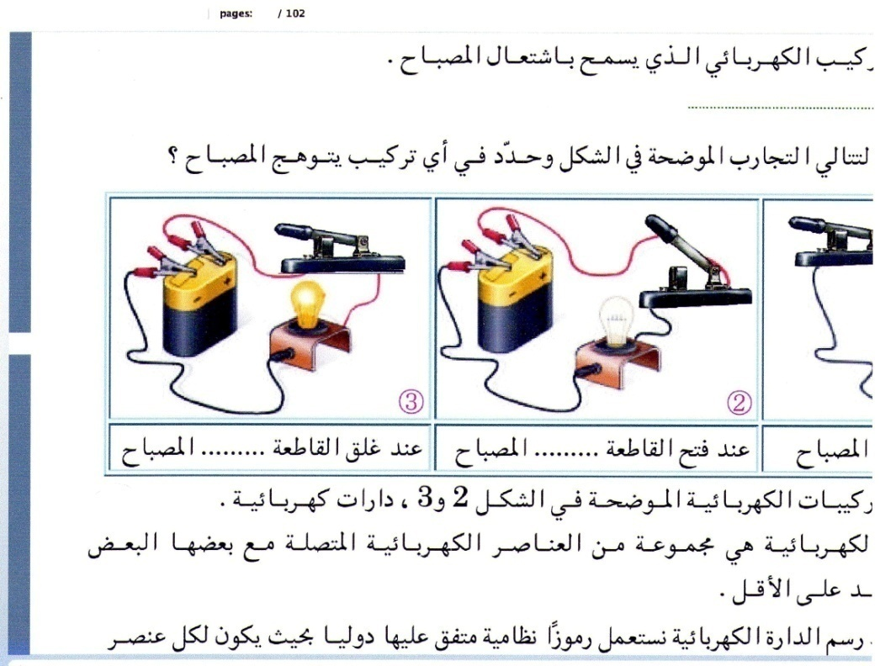


المراحل  و المدة | سير النشاطات | المحتوى و المفاهيم | التقويم
التقويم التشخيصي  الوضعية  الجزئية | - ما هو التيار الكهربائي المتناوب ؟ كيف يمكن إنتاجه ؟  أراد سليم اصلاح مصباح كهربائي ، فأصيب بصدمة كهربائية عند غلقه القاطعة ، في حين شغلت أخته مجفف الشعر 100W و سخان كهربائي 200W ، فانقطع التيار الكهربائي (220V) ، لتتواصل متاعبها عند فتحها الثلاجة تصاب بصدمة كهربائية .  - لاحظ الأب تفاقم المشاكل فأراد اصلاحا تقنيا لتفادي العواقب  الوخيمة .  - ما هي الأسباب التي أدت إلى تكهرب سليم .  - ما هي الأسباب التي أدت إلى تكهرب أخت سليم و الانقطاع  المفاجئ للتيار الكهربائي.  - ما الذي يجب فعله إن أراد الأب شبكة كهربائية سليمة . | - يساهم في استرجاع بعض المفاهيم حول ( التوتر و التيار المتناوبان ).  - يقرؤون الوضعية الجزئية .  - يفكرون فيها ضمن الأفواج.  - يقدمون فرضياتهم ويسجلونها على جزء هامشي من السبورة.  - يشاهد الوضعية عن طريق المحاكاة :  https://www.youtube.com/watch?v=es5cSD1GXLg
المأخــــذ الكهربــائي  230V  الأمــــــــن الكهربائي  التقويم  التحصيلي  النقطة الذهبية | النشــــــــــــــــاط ① : المأخــــذ الكهربــائي (القابس)  تستعمل في المنازل مآخذ للتيار الكهربائي المتناوب (وثيقة1) قيمتها المنتجة 230V وتواتره 50HZ يستعمل لتشغيل الأجهزة الكهربائية .  الوسائل المستعملة : قابس مفكك ، قفازات .  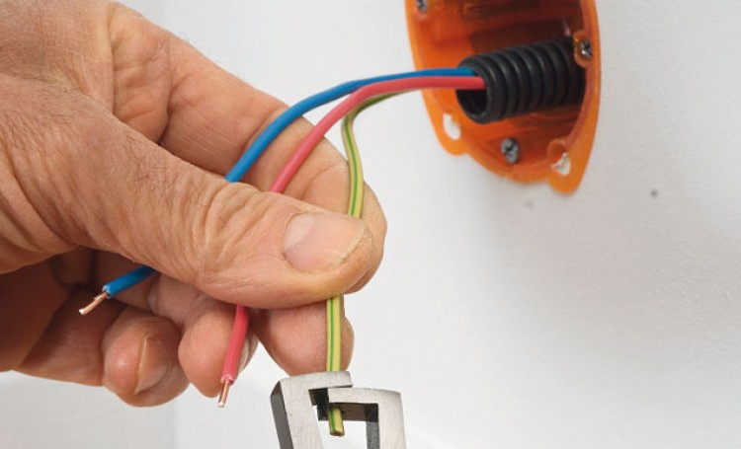  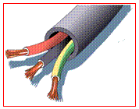  - ما هي مكونات المأخذ الكهربائي ؟ مع ذكر لون كل عنصر .  الوسائل المستعملة : مأخذ كهربائي الموجود في القسم ، الفولط متر ، قفازات .  - باستعمال جهاز الفولط نقوم بقياس التوتر بين كل طرفي من أطراف المأخذ الكهربائي .  - ماذا نلاحظ ؟  - ماذا تستنتج ؟  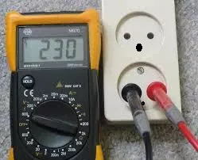  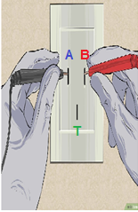  الوسائل المستعملة : مأخذ كهربائي الموجود في القسم ، مفك براغي (Tournevis – Testeur) ، قفازات .  - باستعمال مفك براغي مزود نقوم بالكشف عن الطور و الحيادي .  - ماذا يمثل الطرف الذي يشتعل فيه المصباح ؟  - ماذا يمثل الطرف الذي لا يشتعل فيه المصباح ؟  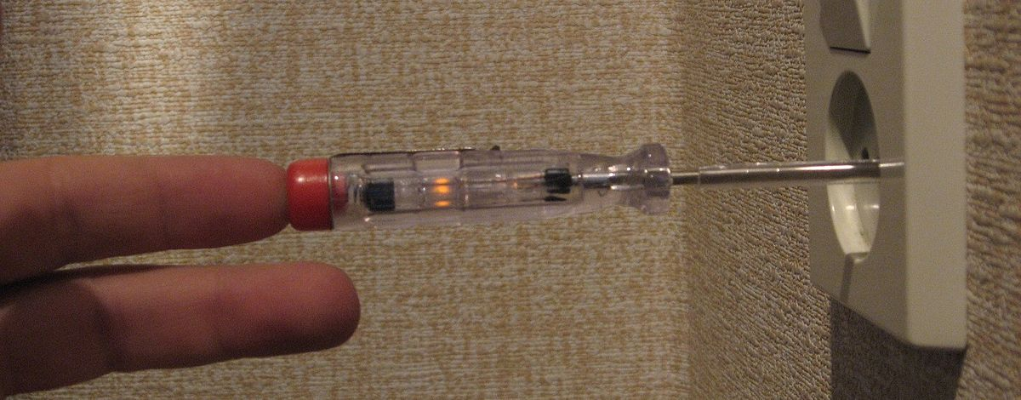  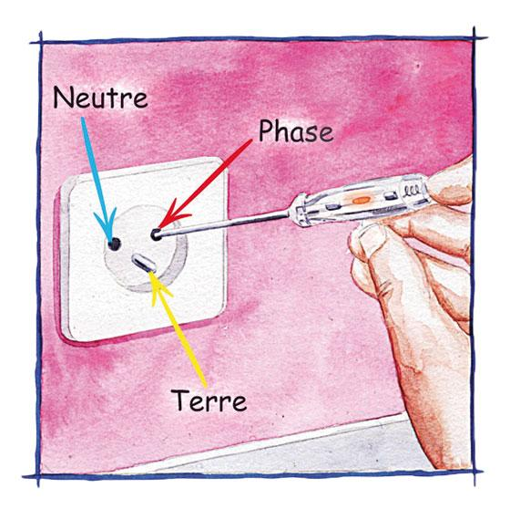  الأمـــــــــــــــــــن الكهربائــــــــــي ( الحماية من الأخطار الكهربائية )  النشــــــــــــــــاط ② : تركيب القاطعـــــــــــــــــة  الوسائل المستعملة : مخطط شبكة كهربائية .  لاحظ مخطط الشبكة الكهربائية جيـــدا ، ثم أجب عن ما يلي :  - سم العناصر الكهربائية الموجودة في الشبكة .  - في أي سلك ربطت القاطعة ؟ في رأيك لماذا .  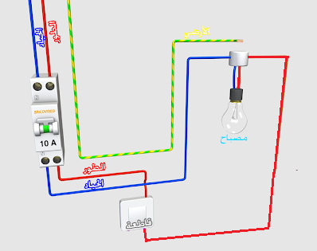  النشــــــــــــــــاط ③: المأخذ الأرضي "prise de Terre"  الكهربائية؟  الوسائل المستعملة : مخطط شبكة كهربائية .  لاحظ مخطط الشبكة الكهربائية (الشكل 1) ، ثم أجب عن ما يلي :  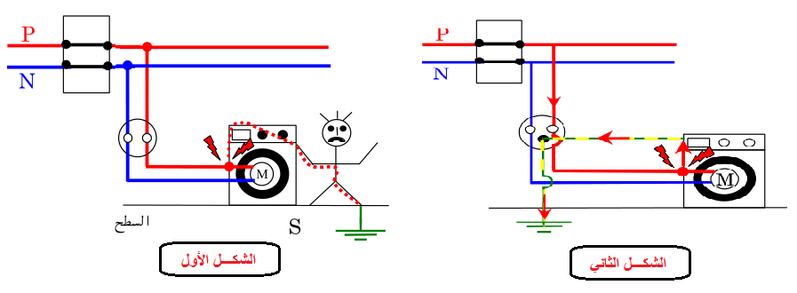  - هل توصيل الغسالة يخضع لقوانين الأمن الكهربائي ؟ تعرف على الأسباب  و اقترح الحلول المناسبة .  النشــــــــــــــــاط ④: المنصهرات "les fusibles"  رمزه:  الكهربائية؟  الوسائل المستعملة : مخطط شبكة كهربائية .  لاحظ مخطط الشبكة الكهربائية ، ثم أجب عن ما يلي :  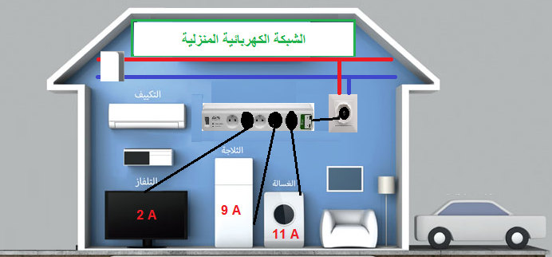  لا تتحمل نواقل الحمولة (الطور و الحيادي) تيار كهربائي شدته 20A .  - في رأيك ماذا يحدث ؟ اقترح حلا مناسبا .  النشــــــــــــــــاط ⑤: القاطع "le disjoncteur"  رمزه:  الكهربائية؟  في النشاط السابق دون على القاطع التفاضلي (انظر الشكل) قيمة 18A .  - في رأيك ماذا يحدث ؟  - هل يمكن تشغيل كل الأجهزة في آن واحد ؟ في حالة الجواب بـ"لا" اقترح حلا مناسبا .  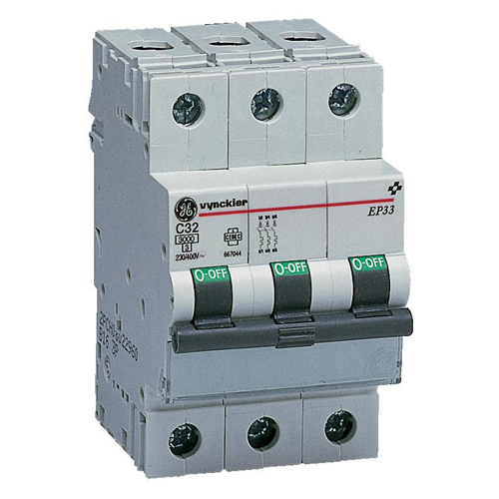  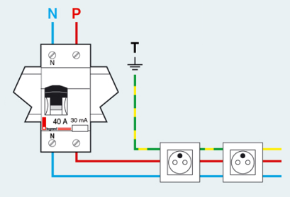 | - تحضير الوسائل المطلوبة .  - ينجزون النشاط مع مراعاة شروط السلامة.  - يقومون بتدوين الفرضيات .  يتكون المأخذ الكهربائي من 3 مرابط مختلفة اثنان منها أنثوية احدهما موصول بســــــلك الطور" phase (P) " لونه أحمر و الثاني موصـول بســــــلــك الحيادي"Neutre (N) " لونه أزرق أمــــــــا الثالث فهو ذكر موصـــــول بســــلك الأرضي" (T) Terre"لونه أخضر مصفر.  - تحضير الوسائل المطلوبة .  - ينجزون النشاط مع مراعاة شروط السلامة.  - يقومون بتدوين الفرضيات .  - نلاحــــــــــــــــــــــظ أن:  - التوتر بين A وB يساوي230V.  - التوتر بين T وB يساوي230V.  - التوتر بين A وT يساوي0V (معدوم) .  - نستنتج أن القطب B هو  الطور لأنه يحمل جهد 230V  و القطب A هو الحيادي لأنه يحمل جهد 0V .  - القطب الذي يشتعل فيه  المصباح يمثل الطور . والقطب الذي لا يشتعل فيه المصباح يمثل الحيادي .  بما أن سلك الطور يحمل تيار كهربائي ذو التوتر230v فان لمسه يشكل خطر على الإنسان حيث يصاب بـصدمة كهربائية ، وهذا إذا لامسنا سلك الطور أو الطور والحيادي معا أو الطور و الأرضي معا.  - تحضير الوسائل المطلوبة .  - ينجزون النشاط مع مراعاة شروط السلامة.  - يقومون بتدوين الفرضيات .  - يشاهد الوضعية عن طريق المحاكاة :  https://www.youtube.com/watch?v=puPfaiZGFrM  - العناصر الكهربائية : هي  مصباح ، قاطعة بسيطة ، سلك الطور و سلك الحيادي ، سلك المأخذ الأرضي.  - ربطت القاطعة في سلك الطور .  التعليل: لتغيير مصباح تالـــــــــــــف  يجب قطع التيار الكهربائي باستعمال القاطعة ، لذلك يجب توصيل القاطعة دوما بالطور حتى تتمكن من قطعه.  - تحضير الوسائل المطلوبة .  - ينجزون النشاط مع مراعاة شروط السلامة.  - يقومون بتدوين الفرضيات .  - أسباب حدوث الصدمة  الكهربائيـــــــــــــــــة:  - حدوث تماس بين سلك  الطور و هيكل الغسالة .  - عدم وجود المأخذ الأرضي.  - الحلول المقترحــــــــة :  - عزل سلك الطور عن هيكل  الغسالة .  - توصيل هيكل الغسالة بالمأخذ  الأرضي.  السبـــــــــــــــــب :  تسخين النواقل مما يؤدي إلى ذوبان العازل الذي يحميها فيتسبب في نشوء حريق بسبب الحمولة الزائدة .  الحــــــــــــــــــل :  - توصيل المنصهرات  بأسلاك الطور فإذا زادت شدة التيار عن حدها تتلف المنصهرة فينقطع التيار و بالتالي تحمي الأجهزة من التلف.  - يجب أن تكون قيمة  المنصهرة توافق شدة التيار التي تجتاز الجهاز .  - ملاحظــــــــــــــــة :  في حالة تماس مباشر بين الطور  و الحيادي في شبكة التغذية فيؤدي إلى حدوث دارة مستقصــــــــــــــرة  (court circuit).  - الحـــــــــــــــــــل :  - توصيل المنصهرة  - تحضير الوسائل المطلوبة .  - ينجزون النشاط مع مراعاة شروط السلامة.  - يقومون بتدوين الفرضيات .  - الملاحظـــــــــــــات :  - يفتح القاطع التفاضلي في  أقل من 1 ثانية فينعدم التيار .  - لا يمكن تشغيل كل الأجهزة  في آن واحد .  - الحـــــــــــــــل :  يجب أن تكون حساسية القاطع مساوية أو أكبر من شدة التيار  الكلية التي تجتاز الشبكــــــــة .  أذكر ثلاثة أخطار ناتجة عن التوتر المنخفض و ثلاثة أخطار ناتجة عن التوتر المرتفع .  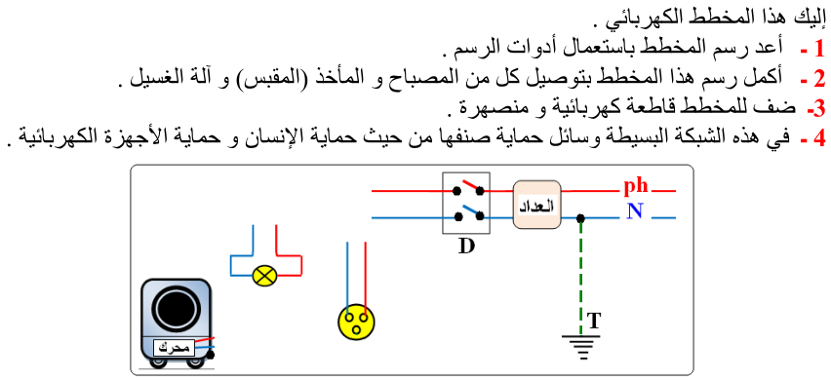 | التقويم ① :  - ماهي  مرابــــــــــــط المآخــــــــــــذ الكهربائية ؟  - ما هي  الطرق التي تمكنك مــــــن التمييز بيــــن الأســــــــلاك الكهربائية ؟  التقويم ② :  - ماهي  قواعـــــــــــد الأمـــــــــــــن الكهربائـــي ؟
إرساء الموارد المعرفية | النشــــــــــــــــاط ① : المأخــــذ الكهربــائي (القابس)  تستعمل في المنازل مآخذ للتيار الكهربائي المتناوب تستعمل لتشغيل الأجهزة الكهربائية .  يتكون المأخذ الكهربائي من 3 مرابط مختلفة ، يكشف عنهم بثلاثة طرق :  - بالألــــــــــوان : ســــــلــك الطور" (P) " لونه أحمر .  ســــــلــك الحيادي" (N)"لونه أزرق  ســــلك المأخذ الأرضي" (T) " لونه أخضر مصفر.  - مفك براغي (Tournevis – Testeur) .  - جهاز الفولط متر أو متعدد القياسات .  النشــــــــــــــــاط ② : تركيب القاطعـــــــــــــــــة  تركب القاطعة دوما في سلك الطور لحماية الشخص عند استبدال المصباح .  النشــــــــــــــــاط ③: المأخذ الأرضي "prise de Terre"  يحمي المأخذ الأرضي الأشخاص من حالات الصعق نتيجة التسرب الكهربائي (تماس بين سلك الطور و الهيكل المعدني للجهاز) الذي يمر عبره إلى الأرض.  النشــــــــــــــــاط ④: المنصهرات "les fusibles"  تحمي المنصهرة الأجهزة الكهربائية من الإرتفاع المفاجئ لشدة التيار الكهربائي و استقصار الدارة (تماس بين سلك الطور و سلك الحيادي) .  ملاحظــــــة : يجب أن تكون قيمة المنصهرة توافق شدة التيار التي تجتاز الجهاز .  تربط على التسلسل مع الأجهزة في سلك الطور .  النشــــــــــــــــاط ⑤: القاطع "le disjoncteur"  جهاز كهربائي يربط بعد العداد يفتح في أقل من 1 ثانية لتحسسه لجملة من الأخطار أبرزها التسرب الكهربائي و استقصار الدارة ، زيادة الحمولة (الشدة الزائدة للتيار).  النقطة الذهبية :  الأخطار الناجمة عن التوتر المنخفض :  - فقدان الوعي لمدة معينة.  - حروقات في بعض المواقع ممكن أن تكون خطيرة.  - توقف التنفس بسبب تشنج العضلات التنفسية ، توقف الدورة الدموية.  الأخطار الناجمة عن التوتر المرتفع:  - تظهر أعراض قلبية و عصبية .  - حروق بليغة غالبا ما يموت المصاب . | 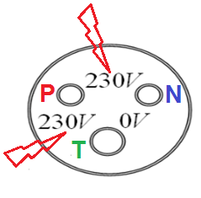  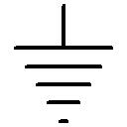  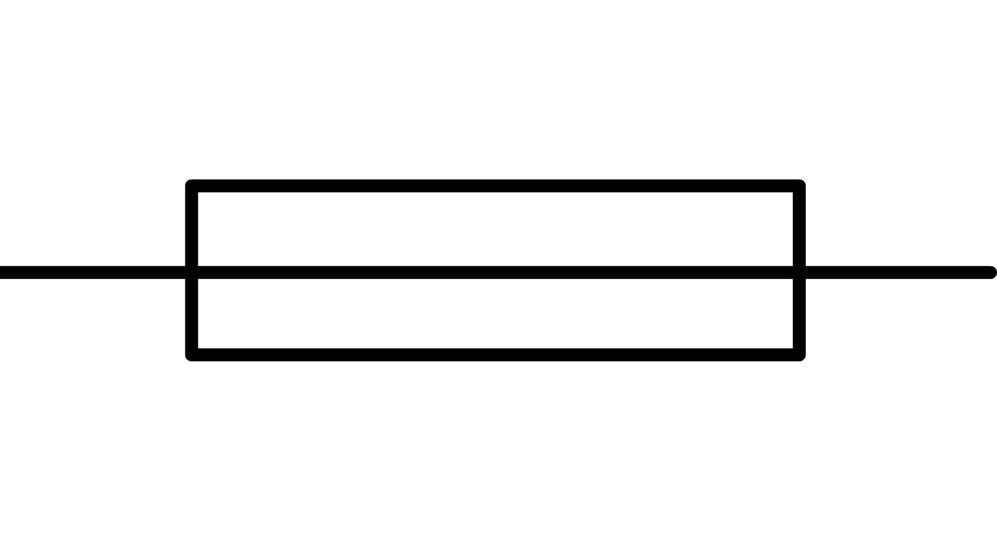
المراجع : المنهاج , الوثيقة المرافقة , مواقع الانترنيت , الكتاب المدرسي , مذكرات سابقة .
النقد الذاتي :.............................................................................................................................................................................
................................................................................................................................................................................................
الأستاذ(ة) : المدير(ة) : المفتش(ة) :
أستاذ التعليم المتوسط
العلوم الفيزيائية و التكنولوجيا
الأستــاذ : سي يوسف ابراهيم

